关于明末游戏评论分析
使用工具：
主要采用python中的pandas\numpy\matp库，使用ai插件辅助
同时使用SQL语句再写一遍
数据集来源：
https://github.com/1dyer/Steam-dataset/blob/main/README.md

一．绪论

1.1 明末游戏简介
《明末：渊虚之羽》，是由灵泽科技开发、505 Games发行的中式克苏鲁魂类ARPG游戏。游戏于2021年9月17日公布首个预告，并于2025年7月24日正式发售。该作的故事设定在明朝末年的巴蜀地区，一种名为"羽化病"的神秘瘟疫肆虐，催生出如妖怪般的可怖生物。玩家将扮演一位名叫“无常”的失忆女侠，在对抗羽化病的同时，努力寻回自己模糊不清的过去。
截止至2025年7月27日，该作在Steam的预估销量已经突破120万份，销售额破3.5亿元。
2026年4月10日，国产类魂动作游戏《明末：渊虚之羽》传来一则惊人消息。据B站UP主及多方知情人士爆料，游戏制作人夏思源已被灵泽科技开除，原开发团队正式解散，项目彻底停更。

1.2. 数据集简介
该数据为github上用户自行爬虫明末游戏评论，其字段分为：
字段名 | 类型 | 描述
用户名 | VARCHAR(128) | 评测发布者用户名
评论页面 | VARCHAR(512) | 评测的唯一URL (主键)
评价 | VARCHAR(32) | "推荐" 或 "不推荐"
评论 | TEXT | 评测的详细内容
状态 | VARCHAR(32) | "未退款" 或 "已退款" 等
有价值数 | INT | 认为该评测有价值的人数
欢乐数 | INT | 认为该评测欢乐的人数
发布时间 | DATETIME | 评测首次发布的时间
修改时间 | DATETIME | 评测最后修改的时间
评论人数 | INT | 该评测下的回复数量
两周内时长 | VARCHAR(32) | 评测者在过去两周内的游戏时长
总时长 | VARCHAR(32) | 评测者的总游戏时长
等级 | INT | 评测者的Steam等级
徽章数 | INT | 评测者的徽章数量
库存数 | INT | 评测者的游戏库存数量
评测数 | INT | 评测者的总评测数量
好友数 | INT | 评测者的好友数量
组数 | INT | 评测者加入的组数量
游戏1/2/3 | VARCHAR(128) | 用户主页展示的最近游玩游戏
时长1/2/3 | VARCHAR(32) | 对应游戏的游玩时长
成就1/2/3 | VARCHAR(32) | 对应游戏的成就进度
抓取时间 | TIMESTAMP | 该条记录入库或更新的时间

1.3. 分析思路如下图
根据现有数据集，大概制定了以下的的初步思路：
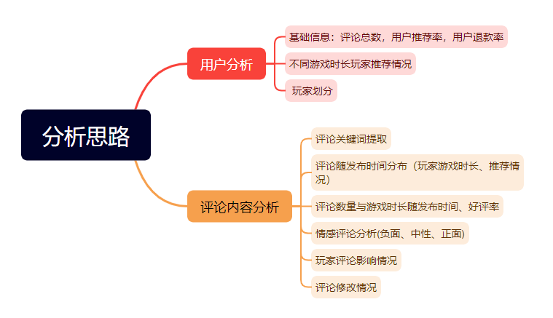

二.用户分析

2.1 基础信息
通过分析整个用户游戏时长、评价推荐情况退款情况，能对玩家做出整体判断。
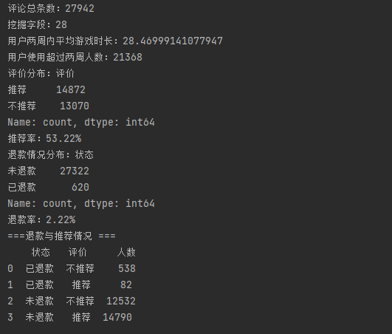

2.2 不同游戏时长玩家推荐情况
首先看用户两周内游戏时长分布，大部分集中在0-30分钟左右。
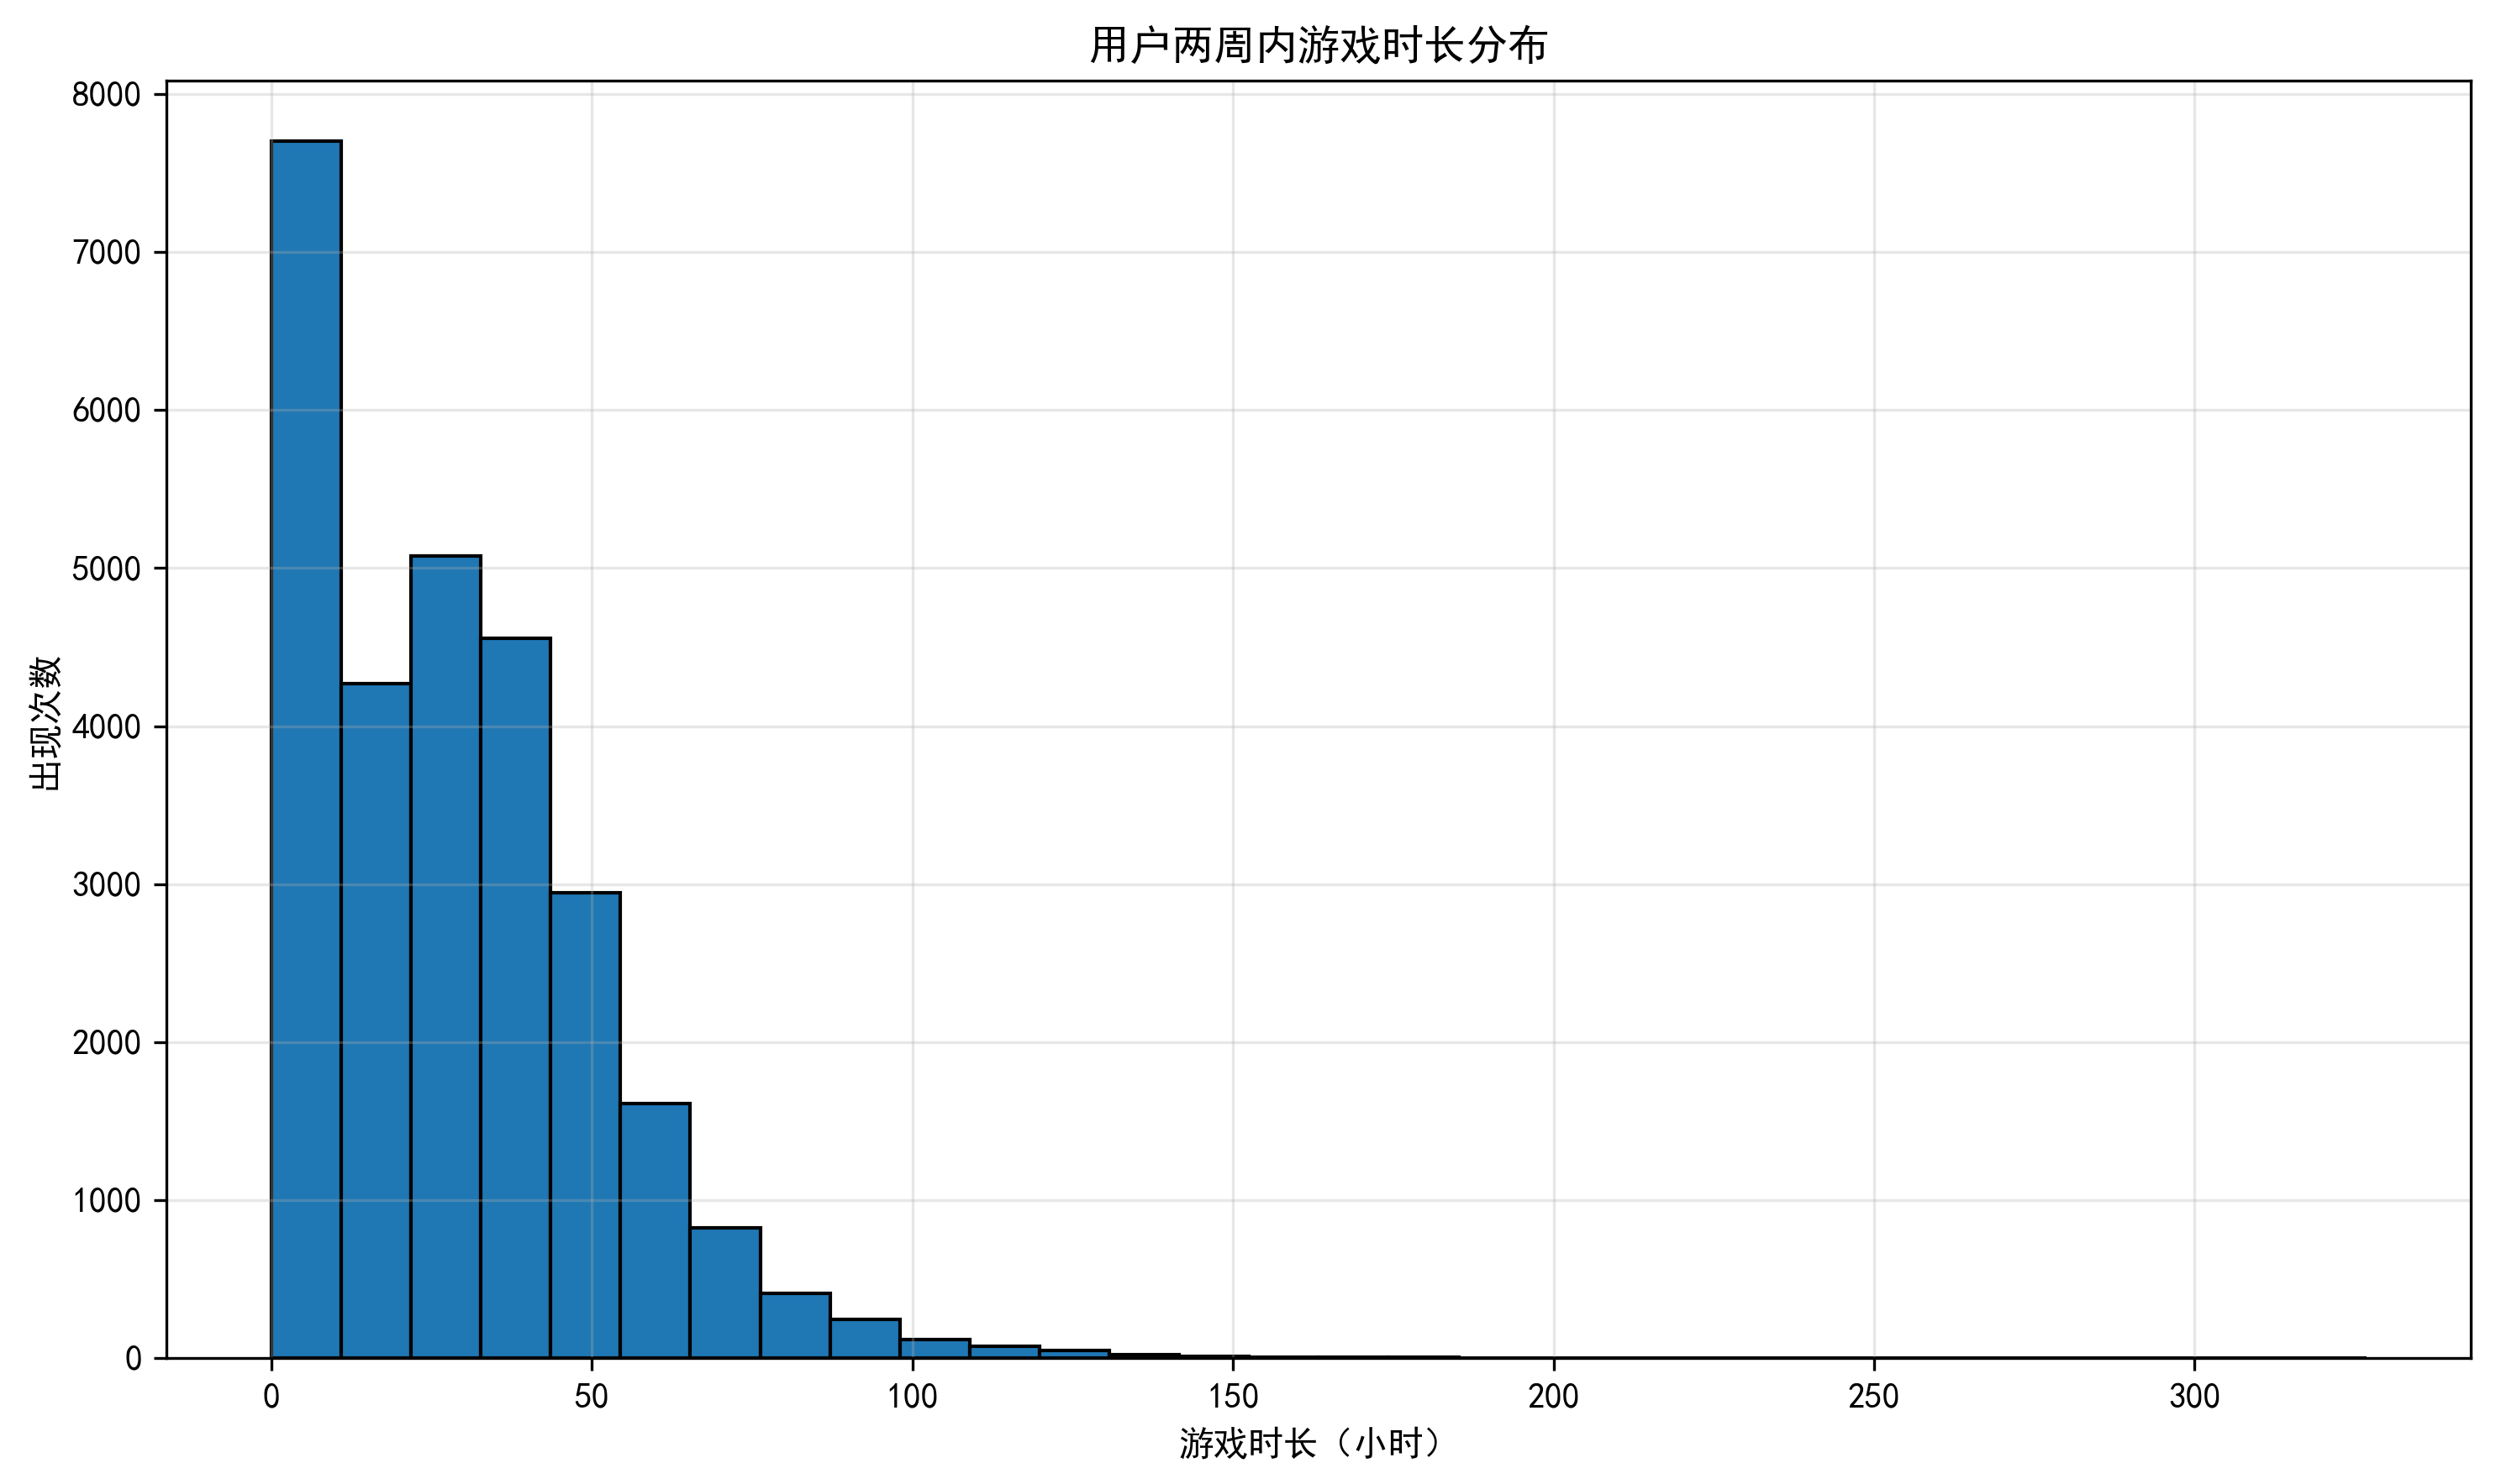
根据总游戏时长来区分玩家群，再从中看出，随着游戏时长增加，其推荐率越高，其中大部分玩家为中度玩家，大概游戏时长为33小时左右，其推荐率为65%，大于总推荐率53.22%。
而新手或者轻度玩家在刚上手或十几个小时就放弃继续玩下去。
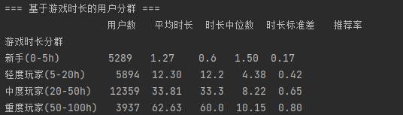
图 基于游戏时长的用户分群图
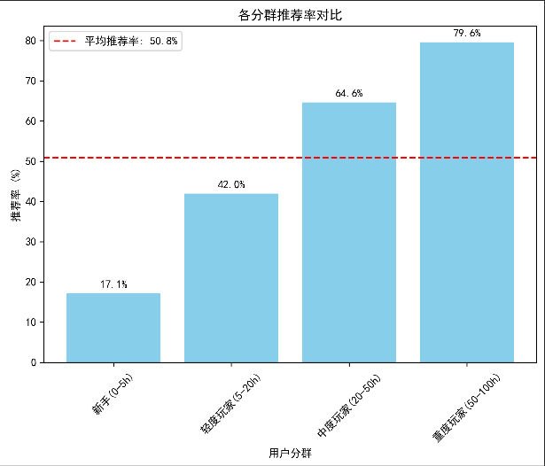
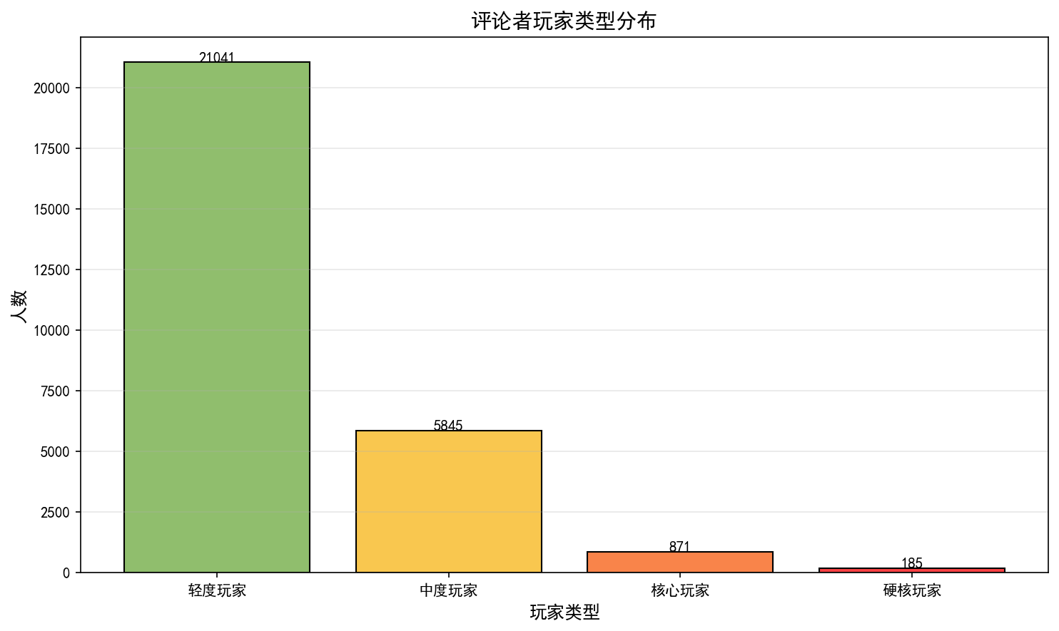
基于等级分': 0.25, '库存分': 0.20, '评测分': 0.20, '好友分': 0.15, '徽章分': 0.10, '组分':0.10的权重相加划分玩家群。
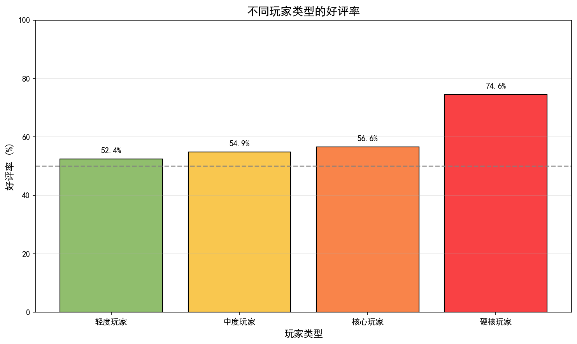
轻度玩家贡献了66%的推荐，是推荐的主要来源，但他们的推荐率最低，说明大量轻度玩家给不推荐，核心+硬核玩家推荐率高，但人数太少，无法主导口碑。

2.3 分析与建议
分析：
大量未退款玩家仍给不推荐，说明问题不在“是否退款”，而在“体验后不满意”，问题集中在游戏后期体验；
游戏过度依赖轻度玩家，但轻度玩家体验差；核心玩家转化不足，缺乏深度用户支撑口碑；
同时，大量玩家数量集中在中期时，可能该游戏时长通过大概33小时左右，也可能游戏在中期体验最佳。
建议：
优化新手体验（引导、难度、优化），增加深度内容（多周目、高难度）；
后期内容优化（关卡、结局），核心玩家社群运营。
三.评论内容分析
玩家评论内容才能更加真实反应游戏内容吸引点与问题。

3.1 评论关键词
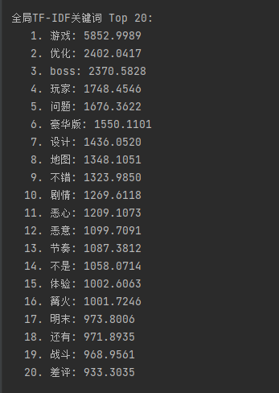
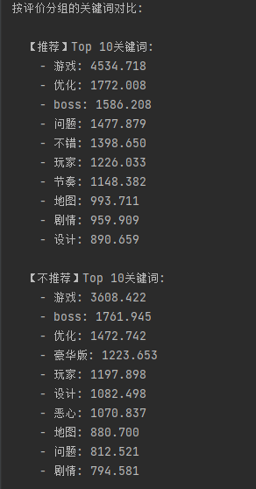
整体游戏评论内容讨论：集中在游戏优化boss、设计、地图等关键词上，推荐与不推荐玩家关键词也集中在游戏内容、boss设计等情况。
这反应游戏设计更应该集中boss、优化情节或者游戏节奏方面。

3.2 评论随发布时间分布（玩家游戏时长、推荐情况）
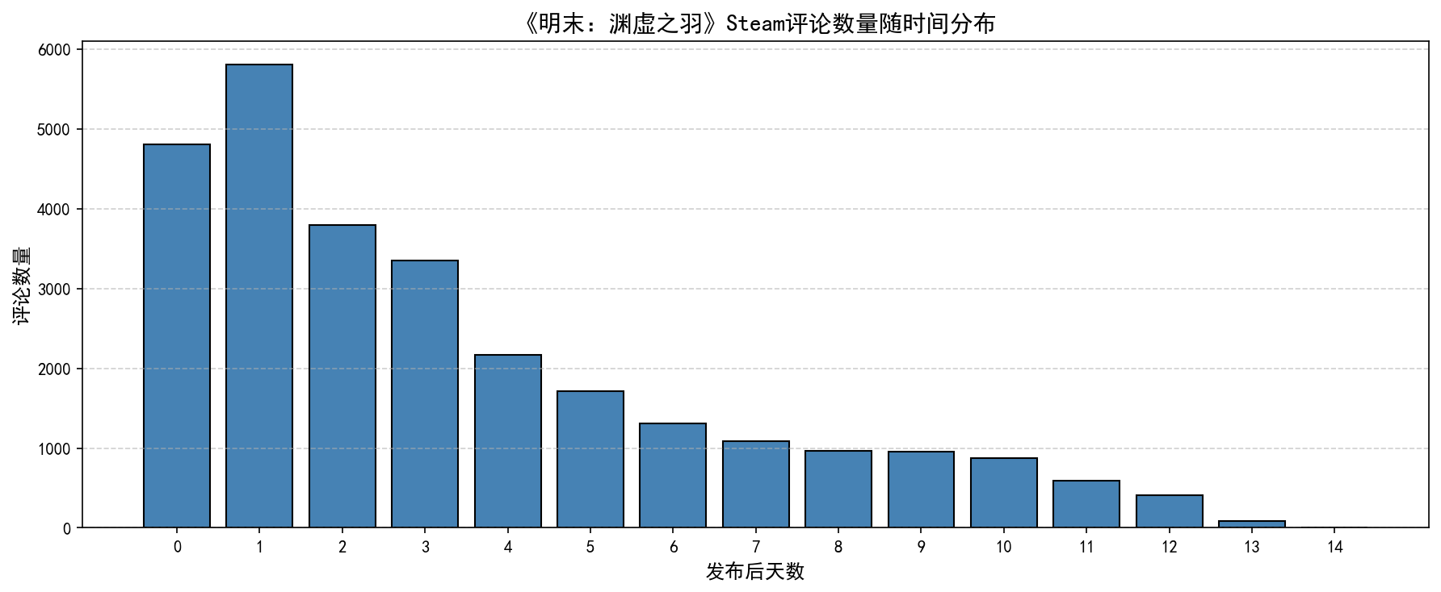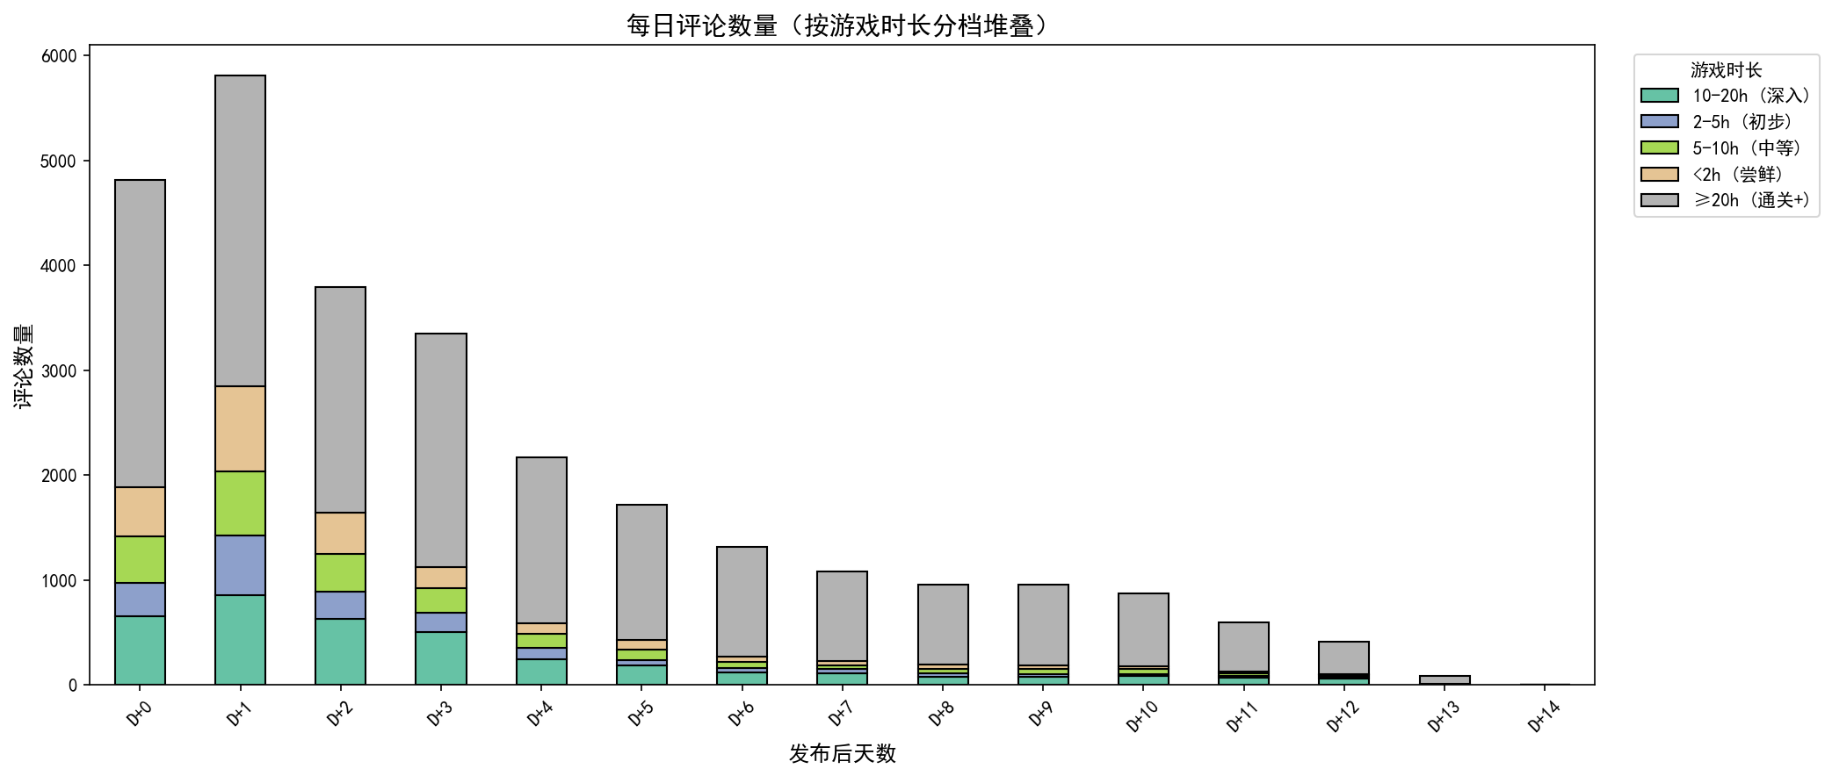
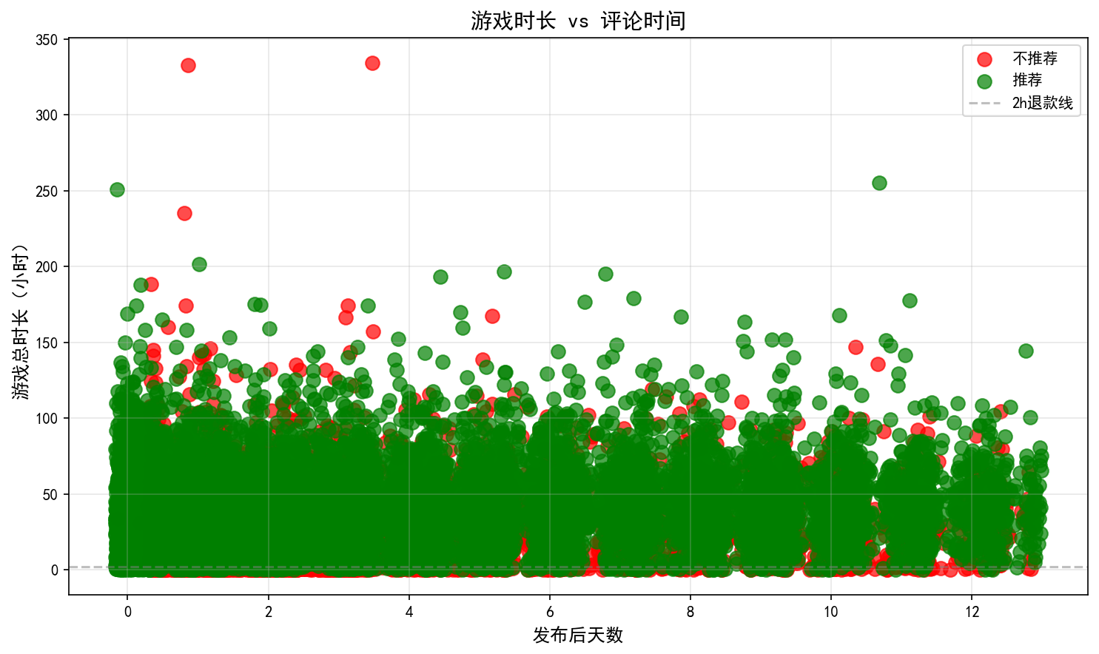
许多玩家在游戏正式发布后便开始购买，表明许多玩家对这个游戏有所关注与期待。而随着时间推移，评论越来越少以及新人玩家也在减少，同时每天推荐率与不推荐率相持不下，表明其游戏吸引力不足，后续乏力，口碑在小圈子内传播。
要在游戏节奏和设计上做功夫，或者宣发不到位也可能，玩家在一两天体验感不足也可能导致吸引不到更多新手玩家购买。

3.3 评论数量与游戏时长随发布时间、好评率热力图
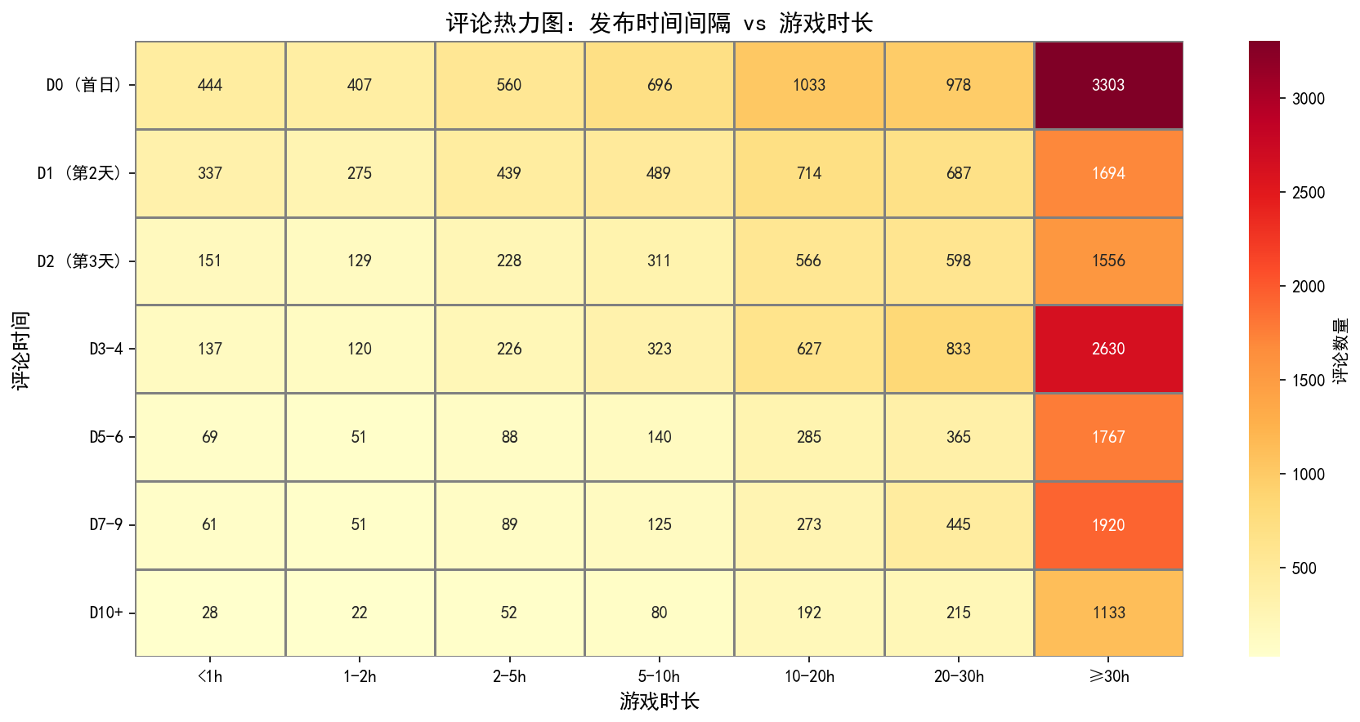
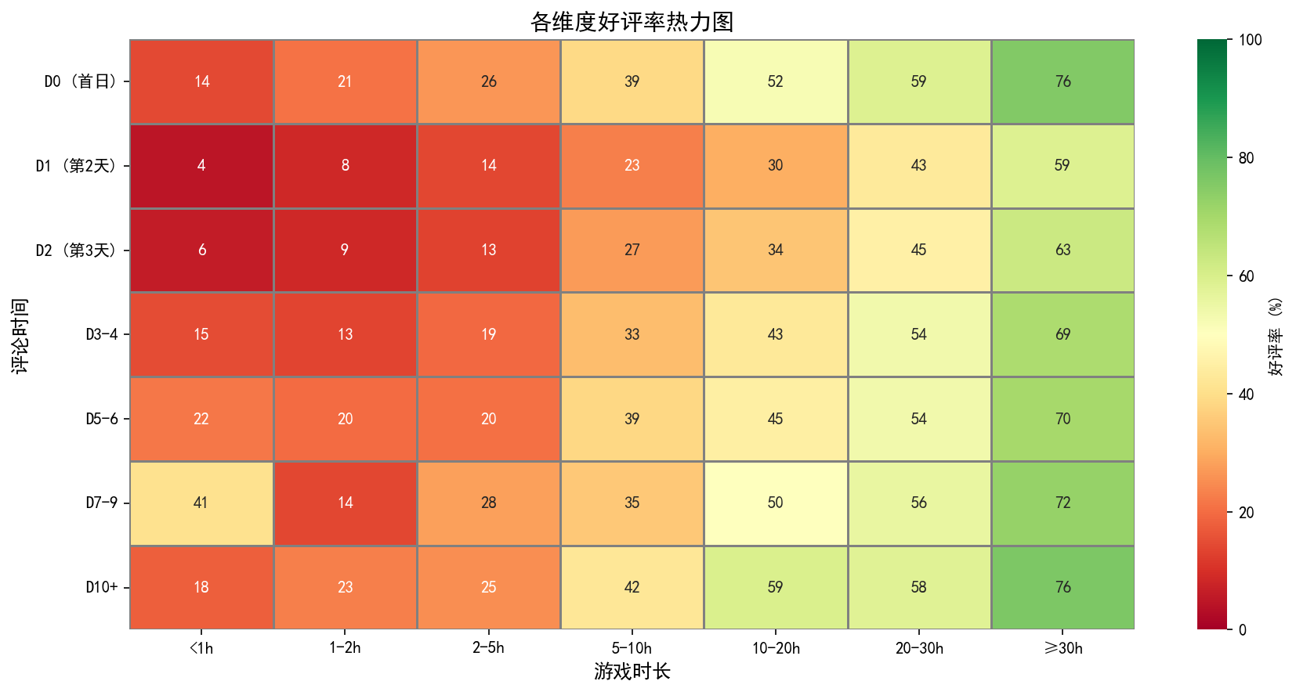
游戏时长越长表明玩家资历越深，该游戏深度玩家多，说明游戏质量不差。但新人玩家越来越少，同时新人玩家推荐率更低，深度玩家推荐率更高，说明游戏具有一定门槛，可能新人容易被游戏难度劝退。
结合关键词可能原因：新手引导不足，新人容易被优化、难度等问题劝退，类魂游戏本身门槛高，受众有限，游戏机制需要时间理解；同时优化问题在低配置玩家中更明显。

3.4 评论情感分析（负面，中性，正面）
使用SnowNLP进行情感分析，来判断评论是正面还是负面的情绪。

表 分数范围情况
分数范围 | 含义
0.0 - 0.4 | 负面情绪（消极）
0.4 - 0.6 | 中性情绪
0.6 - 1.0 | 正面情绪（积极）
分数越接近1表示越正面，越接近0表示越负面
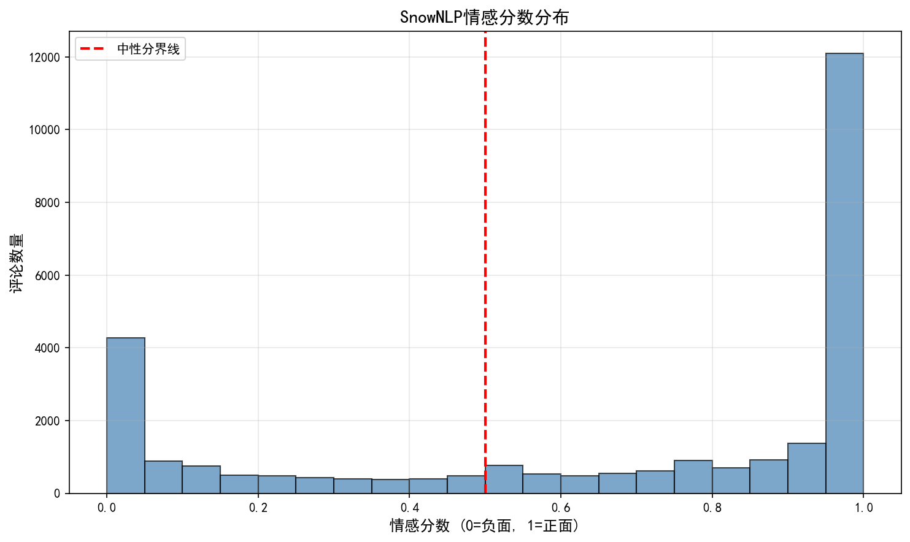

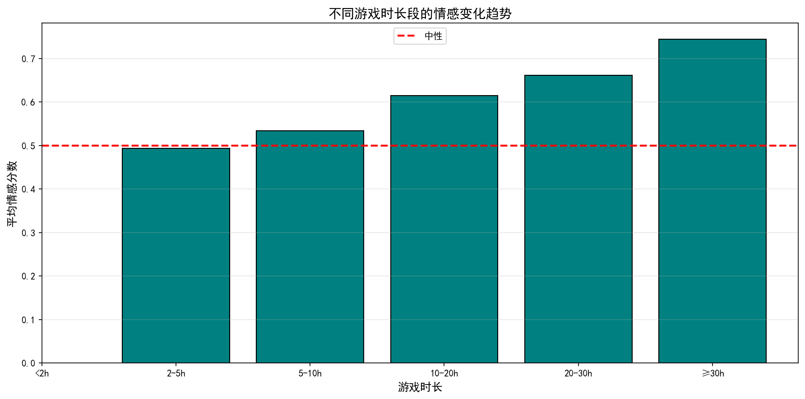
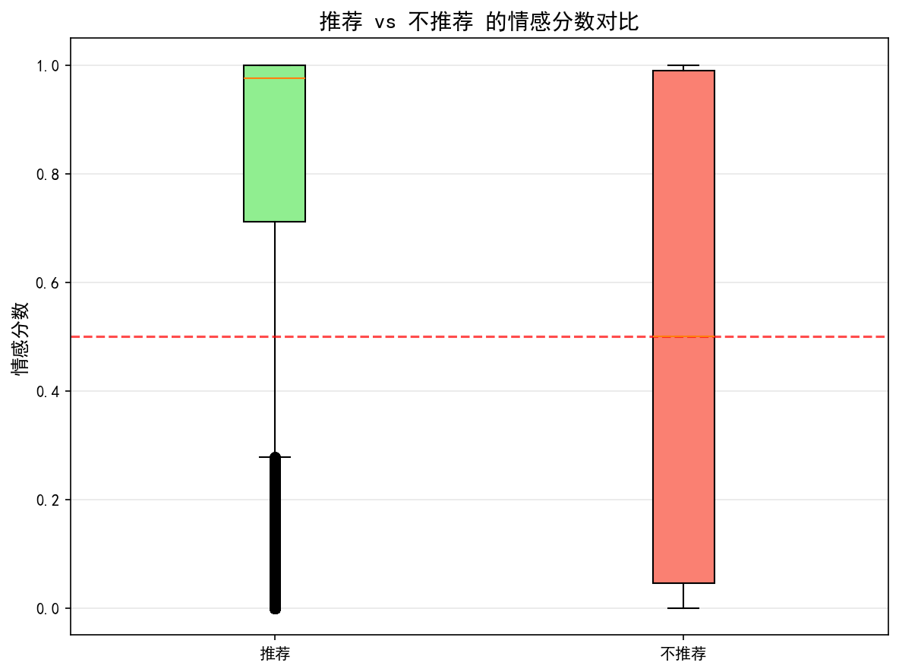
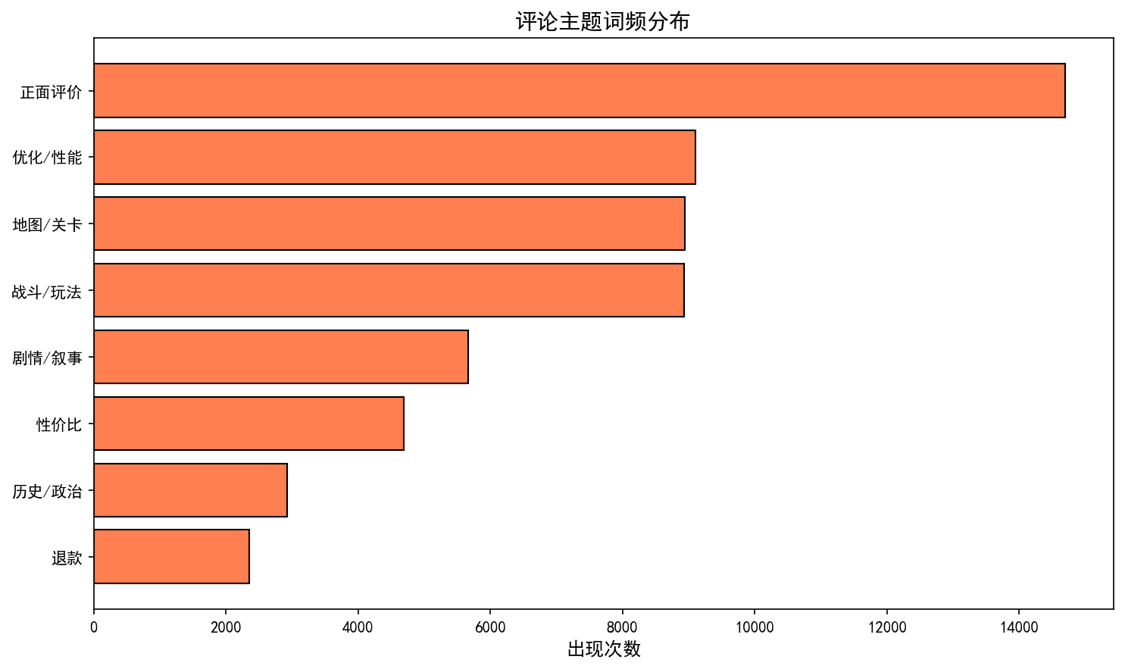
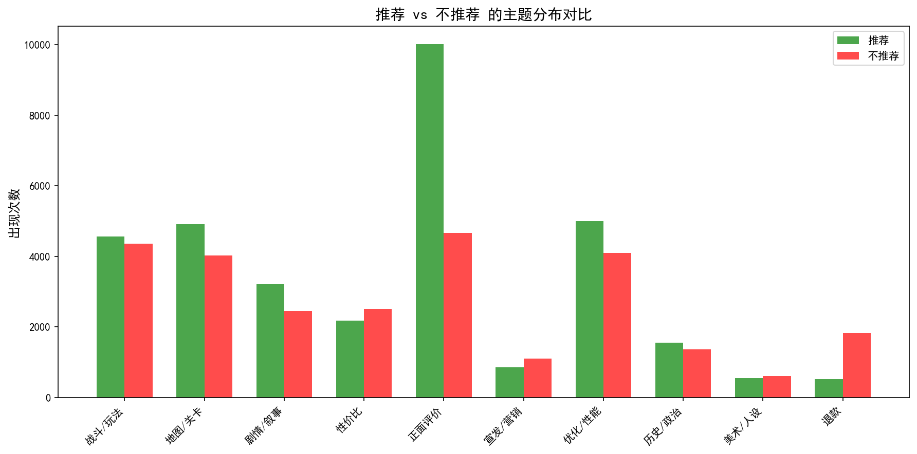

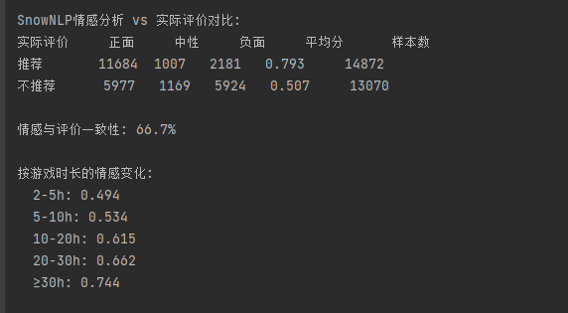
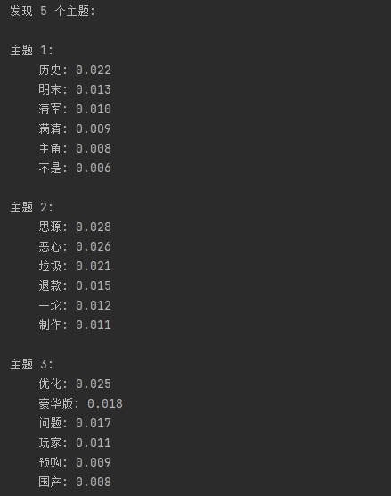
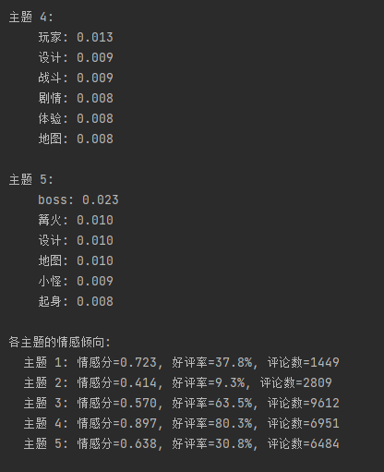

Snownlp其情感与评论一致性为66.7%，可能正面评价不准确性高。主题词主要集中在优化性能、地图关卡、战斗玩法等，同时将评论分为五个主题，其实主题2好评率最低，主题4好评率最高，其中大部分评论集中在主题3，整体制作可能劝退部分玩家，但部分玩家觉得游戏内容较为优良、符合预期，也愿意支持，但游戏内容关卡boss设计还是需要改进、优化。
同时深度玩家好评率更为支持。

3.5 玩家评论影响情况
通过有价值数与欢乐数来评估玩家评论的影响力。
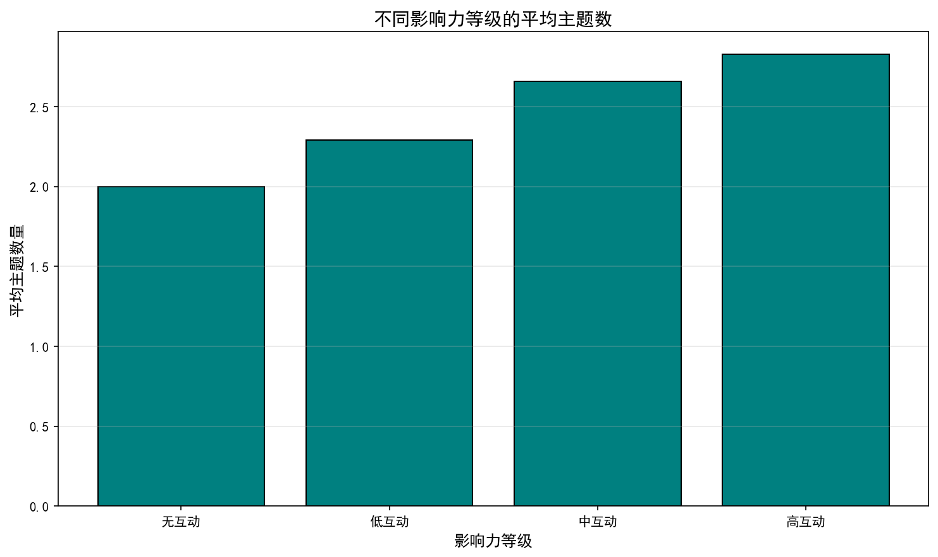
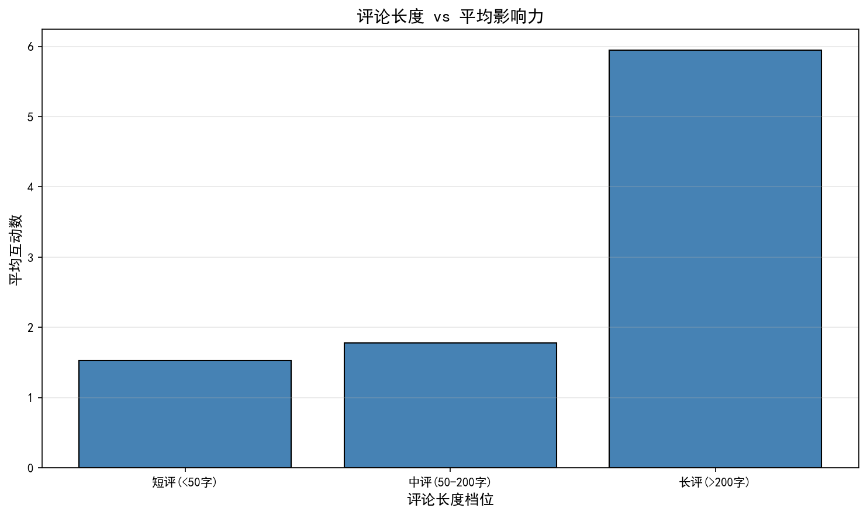
玩家超200字评论互动数多，但大部分都无人互动。

3.6 玩家评论修改情况
评论进行修改表明玩家对游戏上心程度高。
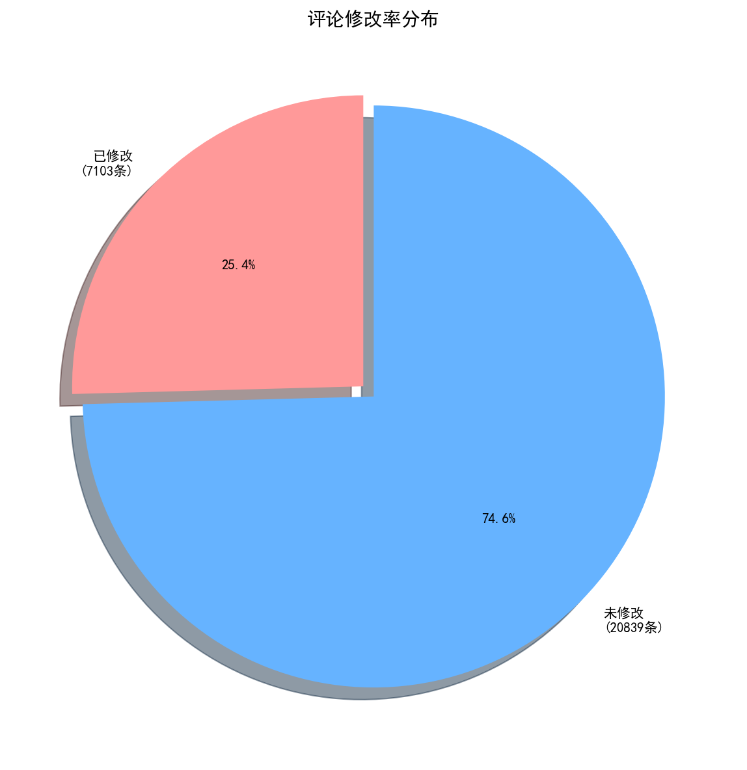
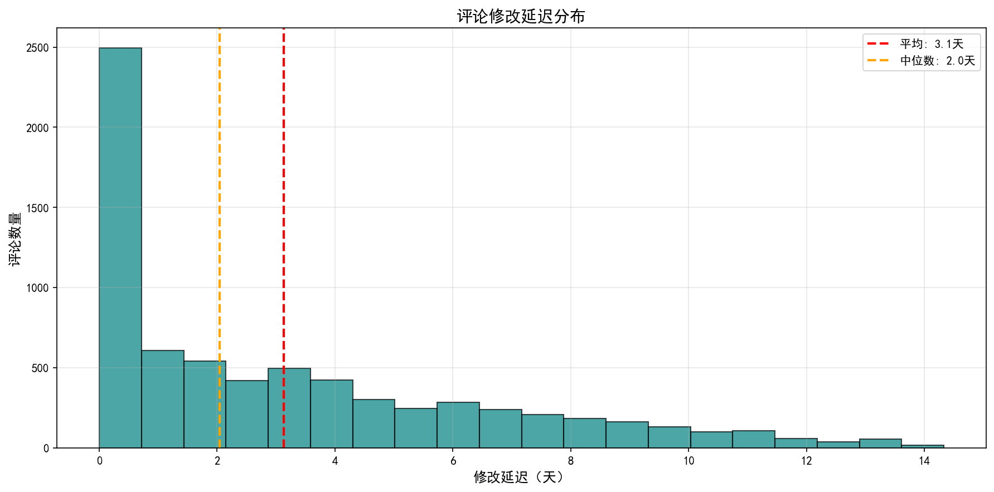
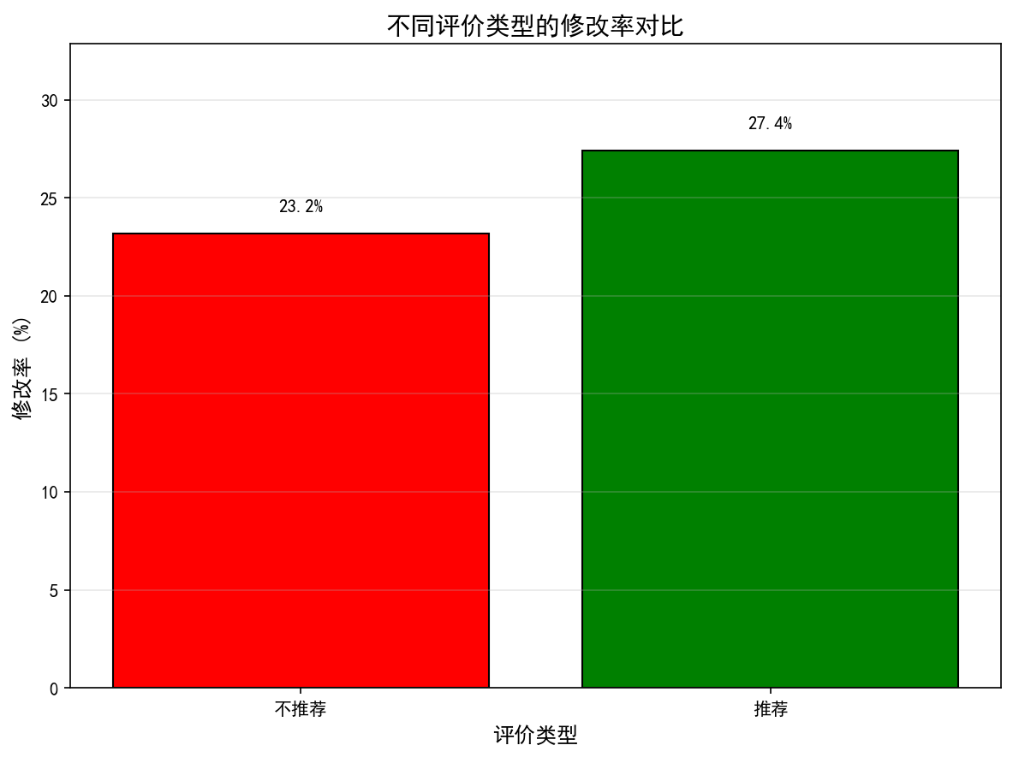
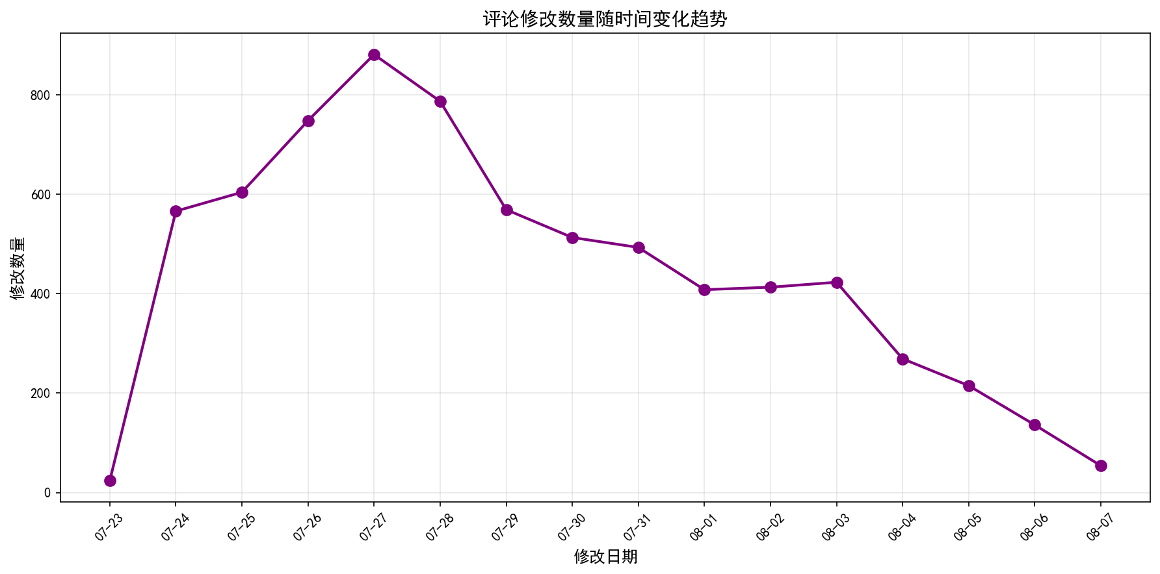
同样的问题，刚开始评论修改率高，后续逐渐下降。

3.7 分析与建议
结论：
新手玩家好评率低，深度玩家好评率高，游戏入门门槛高，但游戏深度体验感好；
新手玩家随着发布时间推移逐渐减少，深度玩家留存人数多，新人流入在首发期后快速下降，但核心玩家群体保持稳定，形成游戏的“基本盘”；
玩家主要游戏时常33h左右，其为主要核心玩家，主要评论集中游戏中的boss设计、优化性能等方面。

建议：
优化性能（帧数、卡顿），提升整体玩家好感度；
优化boss设计，剧情内容设计，巩固核心口碑；
改善新手引导，调整前期难度曲线，降低流失率；
社区内容激励，扩大口碑传播。

三.结论
（1）用户分析

明末游戏整体评论2w条左右，其推荐率为53.22%,退款率为2.2%；用户两周内平均游戏时长28h左右，大部分玩家玩到33h左右。
如果按照游戏时长划分玩家类群，则随着核心与深度玩家推荐率高。而根据其他组群、库存数等加权评估划分玩家类群，评论区大部分为轻度玩家，但同时随着玩家硬核程度推荐率逐渐上升。

（2）评论内容分析

明末游戏的评论，关键词集中在优化、boss等方面，推荐与不推荐玩家也主要集中这几个方面。通过情感分析，能得出大部分玩家评论较为正向讨论游戏内核：关于性能机制、关卡设计等方面，但随着时间流逝，新人流逝率高。

